الجمهورية الجزائرية الديمقراطية الشعبية
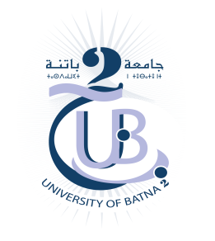
وزارة التعليم العالي والبحث العلمي
جامعة مصطفى بن بولعيد –باتنة
معهد علوم الأرض والكون
قسم الجيولوجيا

إعلان خاص بطلبةليسانس السنة الثالثة جيولوجيا
مراجعة أوراق الإمتحان لمادة Sédimentologie ستجرى يوم الإثنين:09/03/2020 على الساعة11H:30في القاعة :CII03

Département de géologie université batna 2-53,route de constantine.fesdis ,batna05078,algérie
Tél/fax :033230226

